Муниципальное бюджетное общеобразовательное учреждение
«Покровская средняя общеобразовательная школа №1
С углубленным изучением отдельных предметов имени И. М. Яковлева»
Муниципального района «Хангаласский улус» Республики Саха (Якутия)

ПРОЕКТ
Изготовление ножны путем горячей формовки

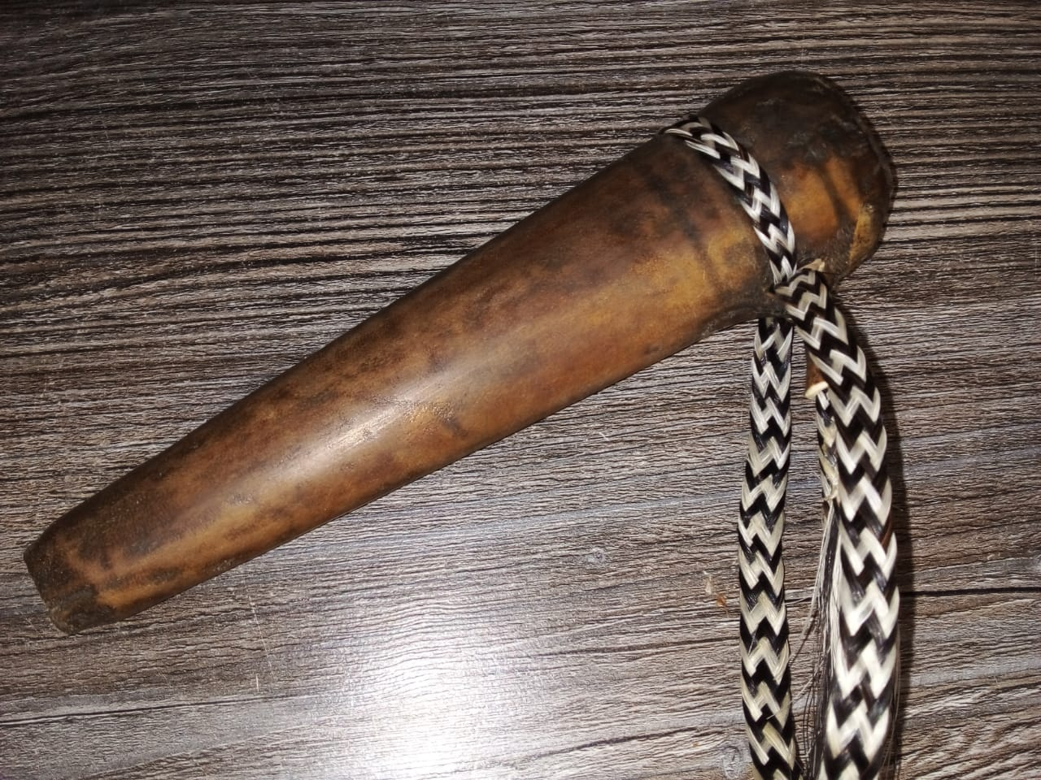

Выполнил: ученик 11 класса

Руководитель:
Наумов Нюргун Михайлович
учитель начертательной геометрии ПСОШ №1,

2022

Оглавление

Введение…………………………………………………………..………..3
Основная часть……………………………………………………….…..4
Ход работы…………………………………………………………….……5
Исследовательская работа………………………………….……..6
Экономический анализ……………………………………..…….…7
Заключение……………………………………………………………..….8
Список использованной литературы………………………….9
Приложения………………………………………………………………10

Введение

- Цель:
- 1.Применить знания и навыки, полученные на уроках технологии и реализовать свои творческие способности при изготовлении ножны
- 2.Возрождение и пропаганда национального якутского ножа
- Задачи:
- 1. Изучение национальных видов якутского ножны
- 2. Познакомиться с теоретическим материалом по теме, выбрать наиболее приемлемый вариант и способы изготовление ножны
- 3. Создать новый способ путем горячей формовки и

- Ожидаемый результат:
- Путем горячей формовки сделать одним из быстрых способов изготовления ножны не нарушая национальные традиции .

Актуальность: Якутский нож – это неотъемлемая часть национального. Настоящий проект изготовления приспособления предусматривает расширение технического кругозора, развитие пространственного мышления, формирование устойчивого интереса к технике и технологии. Создавая приспособления своими руками, можно развить трехмерное восприятие, необходимые технологические и дизайнерские способности. Успешность современного человека определяют знания и использование новых технологий, активная жизненная позиция, установка на рациональное использование своего времени и проектирование своего будущего.

Основная часть

Сегодня проблема изготовления кыын-ножны по традиционной технологии приобретает все больше актуальности в условиях современного технического оснащения художественных, учебно-производственных мастерских. Проблема актуализируется еще одной не менее сложной задачей определения, какого рода деятельностью должна осуществляться традиционная технология изготовления кыын-ножны: выполнение работы только вручную для сохранения традиции.
Ручное изготовление изделия фиксирует и сохраняет традиционную технологию, если:
- изучена история и теория технологии изготовления кыын посредством разработки соответствующей литературы и сведений носителей традиционной культуры народа;
- созданы необходимые условия для заготовки и обработки материала.

Ход работы
- : заготовка материала;
- : подбор инструментов;
- : определение технологии изготовления;
- : определение предназначения;
- : определение размера изделия;
- : техника безопасности;
Традиционные ножны якутского ножа представляют собой склеенные деревянные бруски с углублением по толщине, по длине и повторяющие форму клинка. Мастера выполняют этот процесс вручную и значительно продолжительное время так как форма углубления точно должно повторять форму клинка.
Основной сложной задачей являлось копирование клина при углублении.
Для изготовления ножны решили упростить и ускорить хода процесса, но при этом точно повторить форму клинка по всем трем параметрам (толщина, длина, форма). Было решено изготовить ножны путем горячей формовки что дало бы точную копию клинка ножа. Первоначально были различные варианты и пришли к прессовке с помощью слесарного тиска.
Взяли уголок 60х60 толщиной 4мм, сделали в нем надрезы (губки) для фиксации бруска, выполнили 4 отверстия для направляющей. Все это приспособление ставится между двумя губками слесарного станка. Во внутрь помещается заготовки из двух брусков, зазор между брусками около 5-8 мм.
Когда помещают раскаленный клинок между двух брусков, губки тисков быстро зажимают. И два бруска зажимают горячий клинок прожигая и повторяя форму лезвия. После отделения брусков получает оттиск клинка повторяющие форму, толщину, длину клинка. По окончании заготовки склеиваются и обтягиваются кожей или хвоста рогатого скота.

Исследовательская работа
Во время исследовательских работ при проведении опыта нп практике выяснилось, во многом зависит от породы материала. Качественные оттиски получаются из лиственницы и березы, так же от продолжительности удержания в тисках, а так от количества содержания смол в заготовках.

Экономический анализ

По традиционной технологии изготовления ножны можно за день сделать 2-3 штуки.
Сравнение с нашими приспособлениями можно сделать за день около 5-7 штук = около 7тысяч руб.
Расход электроэнергии =30рб за 5часов работы.

Заключение

В заключении можно сказать, что по результатам выполненных работ мы добились больших результатов. Главное все операции по изготовлении ножны очень просты и приспособление которое облегчает и намного ускоряет процесс, исключая получения травмы. Если народные мастера при готовых заготовках в день могут сделать 2-3 штуки в день, то на нашем приспособлении возможно сделать 5-7 штук в день.
В заключении мы пришли к выводу, что наша технология позволяет изготавливать изделия в несколько раз быстрее и безопаснее при выполнении технологического процесса, что сказывается на экономии времени и производительности труда. Таким образом мы считаем, что поставленную перед нами задачу мы выполнили полностью и с превосходящими для нас результатами. Мы считает самым главным это безопасность при изготовлении и производительность, что нами было достигнуто.
Одним из минусов при изготовлении этого процесса является задымленность, поэтому выполнять эту работу желательно на открытом воздухе или хорошо проветриваемом помещении.

Список использованной литературы

- Абросимова А.А., Каплан Н.и., Митлявская Т.Б. Художественная резьба по дереву, кости и рогу. - М., 1978
- Заборовская И.В. Якутские изделия из дерева и бересты. - Якутск, 1966

Приложения

